Конспект урока изобразительного искусства в 5 классе.

Тема. Многообразие жанров и видов в изобразительном искусстве.
Петрова Екатерина Алексеевна, учитель изобразительного искусства
Задачи урока:
систематизировать знания учащихся о жанрах и видах изобразительного искусства;
познакомить с предметами изображения, картиной мира в изобразительном искусстве и его видением в разные эпохи;
воспитывать интерес к мировой культуре и искусству, укреплять межпредметные связи (изобразительное искусство, мировая художественная культура, музыка, литература, история).
Тип урока: объяснение нового материала.
Форма проведения: комбинированный урок.
Словарь: жанр, портрет, пейзаж, натюрморт, бытовой, исторический.
Оборудование для учителя: репродукции картин разных жанров, компьютер, проектор, мультимедийная презентацияПриложение 4, 6 конвертов с пазлами.
Оборудование для учеников: тетрадь, ручка.
План урока:
Организационный момент.
Вступительное слово учителя.
Объяснение нового материала (презентация). Жанры (исторический, портрет, бытовой, пейзаж, натюрморт, анималистический).
Физкультминутка.
Закрепление материала (решение кроссворда, выполнение заданий по группам).
Итог.
Домашнее задание.
Ход урока
1. Организационный момент.
Подготовка учащихся к уроку.
Тест “Настроение”. Приложение 2. (1-2Слайд)
– Поднимите сигнальные карты и покажите, в каком настроении вы пришли на урок.
2. Вступительное слово учителя.
Постановка цели. (Слайд3)
– Мир искусства богат и сложен. Мы рассматриваем живописные полотна и статуи, слушаем симфонии, читаем романы, останавливаемся перед величественными зданиями, следим за движениями танцоров, воспринимаем театральные спектакли и кинофильмы. И все эти очень разные, казалось бы, несовместимые явления обозначаются одним словом – искусство.
Искусство (от старославянского искоусити) – это художественное творчество в целом. (Слайд 4)
– Вам немало лет, но вы имеете значительный опыт творческой деятельности, опыт общения с искусством и созерцания искусства.
– Какие виды искусства вы можете перечислить? (Изобразительные, музыкальные, танцевальные, кино). (Слайд 5)
3. Объяснение нового материала.
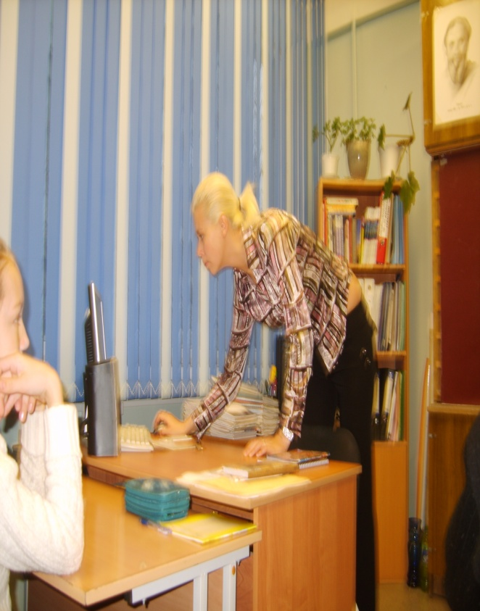
Этап урока “Объяснение нового материала”.<Рисунок 1>
Жанры в изобразительном искусстве.
– Предметом нашего разговора, конечно, будет являться изобразительное искусство. Оно очень разнообразно и поэтому делится на жанры.
– Что такое жанр изобразительного искусства? Как вы думаете? (Вид художественных произведений, характеризующийся определенными темами)
– Давайте познакомимся, какие существуют жанры изобразительного искусства, рассматривая слайды презентации. (Слайд 6)
Жанры возникли в разное время.
Анималистка – жанр изобразительного искусства, главные герои – животные. Древнейший – анималистический (от фраflЦ.Animale – животное). Именно ему больше всего внимания уделяли первобытные художники. В древнем мире изображения животных были символичны. Сфинкс – олицетворение единства животного и человека, в ассирийской культуре – образ крылатого быка с головой человека, в греческой – кентавра. Анимализм связан не только с изобразительным искусством, но и с литературой. Известный писатель – анималист Евгений Чарушин написал и проиллюстрировал множество своих произведений. Произведения анималистического жанра призывают беречь, любить и изучать животный мир, природу. (Слайд7-9)
Портрет – от франц. portrait, от portraire – изображать – изображение человека либо группы людей, существующих или существовавших реально. Портрет – один из ведущих жанров живописи, скульптуры и графики, а также фотоискусства. В основе жанра портрета лежит увековечивание облика конкретного человека. Важнейшим условием портретности является сходство изображения с портретируемым, причем не только внешнее, здесь важно правдиво раскрыть духовный мир конкретного человека как представителя определенной исторической эпохи, национальности, социальной среды. Обычно портрет изображает современное художнику лицо и создается непосредственно с натуры. Почтенный возраст у портретного жанра. Поразительного совершенства (прежде вcего – в скульптуре) он достиг уже в Древнем Египте, почти пять тысячелетий тому назад. Портрет – один из самых распространенных жанров изобразительного искусства. Он имеет разновидности: одиночный, подгрудный, поясной, в рост, парный портрет, групповой, автопортрет. (Слайды10-14)
Карикатура от итал. caricatura, от caricare – преувеличивать – особый жанр графического искусства, построенный на использовании элементов сатиры и юмора. В карикатуре сознательно преувеличиваются, обостряются какие-либо внешние или внутренние черты персонажей или явлений. В карикатуре может сочетаться реальное и фантастическое, правдоподобное и абсурдное. При этом всегда преследуется конкретная цель – осмеяние определенного лица или явления. Графическая карикатура получает наибольшее распространение в периоды социальных конфликтов: восстаний, войн, революций. (Слайд15)
Пейзаж – от франц. paysage, от pays – страна, местность – в изобразительном искусстве жанр или отдельное произведение, в котором основным предметом изображения является природа. Начиная с эпохи Возрождения пейзажные мотивы неотъемлемы от изображения человека, они лишь указывают на место действия, часто довольно условно (как, например, в русских иконах). Художники Ренессанса обращаются к непосредственному изучению натуры, разрабатывают принципы перспективного построения пейзажного пространства.
Пейзажный жанр возник в Европе сравнительно недавно хотя в странах Азии он появился намного столетий раньше. Пейзаж очень богат разновидностями: сельский, городской, марина (Itал. marina – морской). В 1897 году вместе с картиной Рерих “Гонец” возник пейзаж исторический, показывающий природу, всей ее древности, как бы увиденной глазами наших далеких предков. Произведения А. М. Васнецова, посвященные прошлому Москве “Симонов монастырь. Облака и золотые купола”, “Красная площадь”, вы, можно отнести к историческому городскому пейзажу. Написал в 1923 году картину “Транспорт налаживается”, Б. Н. Яковлев основоположник советского индустриального пейзажа. (Слайды16-20)
Натюрморт – от франц. nature morte – мертвая природа – жанр изобразительного искусства (главным образом живописи и графики), который посвящен изображению неодушевленных предметов, размещенных, в единой среде и объединенных в группу. Натюрморт может состоять из однородных предметов (например, только посуды) либо сочетать разнородные (цветы, посуда, ткани и т. п.). В натюрмортах могут изображаться и объекты живой природы, но изолированные от своей естественной среды и тем самым обращенные в вещь (рыба на столе, дичь и т. п.). Натюрморт оформился в самостоятельный жанр лишь в XYII веке в Голландии. И хотя это слово переводится с французского как “мертвая натура”, натюрморт рассказывает о красоте жизни; созданных человеком удобных и полезных вещах, о прекрасны, творениях природы – цветах, плодах, дарах моря и т. д. (Слайды21-23)
Бытовой жанр – один из жанров изобразительного искусства, посвящённый повседневной частной и общественной жизни, обычно современной художнику. К бытовому жанру относятся бытовая (жанровая) живопись, графика и скульптура, преимущественно небольших размеров. Бытовые сцены, известные ещё с древних времён, выделились в отдельный жанр искусства лишь в феодальную эпоху. Расцвет бытового жанра Нового времени связан с ростом демократических и реалистических художественных тенденций, с обращением художников к народной жизни и трудовой деятельности простых людей, с постановкой в искусстве важных социальных вопросов.
Родина бытового жанра, как и натюрморта, – Голландия ХVII века. В наше время это один из наиболее распространенных жанров изобразительного искусства, хотя еще совсем недавно первой половине минувшего столетия, он считался низким, недостойным вниманий художника. К бытовому жанру относятся: картины, рисунки, скульптуры, рассказывающие о событиях повседневной жизни. (Слайды24-27)
Особое место принадлежит историческому жанру, который включает произведения на темы большого общественного звучания, отображающие значительные для истории народа события. Когда в картине, рисунке или скульптуре рассказывается о жизни далекого или недавнего прошлого, он сближается с бытовым жанром. Однако не обязательно произведение должно быть посвящено минувшему: это могут быть какие-либо важные события наших дней, имеющие большое историческое значение. Исторический жанр, один из основных жанров изобразительного искусства, посвященный воссозданию событий прошлого и современности, имеющих историческое значение. Исторический жанр часто переплетается с другими жанрами – бытовым жанром (так называемый историко-бытовой жанр), портретом (портретно-исторические композиции), пейзажем (“исторический пейзаж”), батальным жанром. (Слайды28-30)
Сказочно-мифологический – жанр изобразительного искусства, герои которого персонажи былин, мифов, сказок . Это один из самых душевных и таинственных жанров. Одним из таких художников является Васнецов. Для Васнецова мир сказки — это мир счастья, где нет ни жестокости, ни зависти и где добро всегда торжествует над злом. Мастерски владея искусством композиции, техникой рисунка и живописи, художник с огромной душевной теплотой создаёт образы наших национальных сказочных героев. (Слайды 31-33)
Батальный жанр (от фр. bataille — битва) — жанр изобразительного искусства, посвященный темам войны и военной жизни. Главное место в батальном жанре занимают сцены сухопутных, морских сражений и военных походов. Художник стремится запечатлеть особо важный или характерный момент битвы, показать героику войны, а часто и раскрыть исторический смысл военных событий, что сближает батальный жанр с историческим. А сцены военного быта (в походах, казармах, лагерях) зачастую связывают его с бытовым жанром. (Слайды34-35)
4. Физкультминутка.
Из-за парт тихонько встали,
И наклоны делать стали,
Раз и два, и три, четыре,
А теперь все руки шири,
Делаем рывки руками,
А теперь все ровно стали,
Наклонились, потянулись,
Тихо на места вернулись.
5. Закрепление материала.
– Для закрепления изученного материала, давайте разгадаем кроссворд.
Решение кроссворда всем классом. Приложение 1. (Слайд 36)
– Ребята вам нужно будет собрать пазл, назвать автора и указать жанр.
Работа по группам. Приложение 3.
Учащиеся получают конверты с пазлами картин. Собирают картины на специальные карточки, на которые наклеен двусторонний скотч. (Слайд 37)Готовые работы вывешивают на доску.
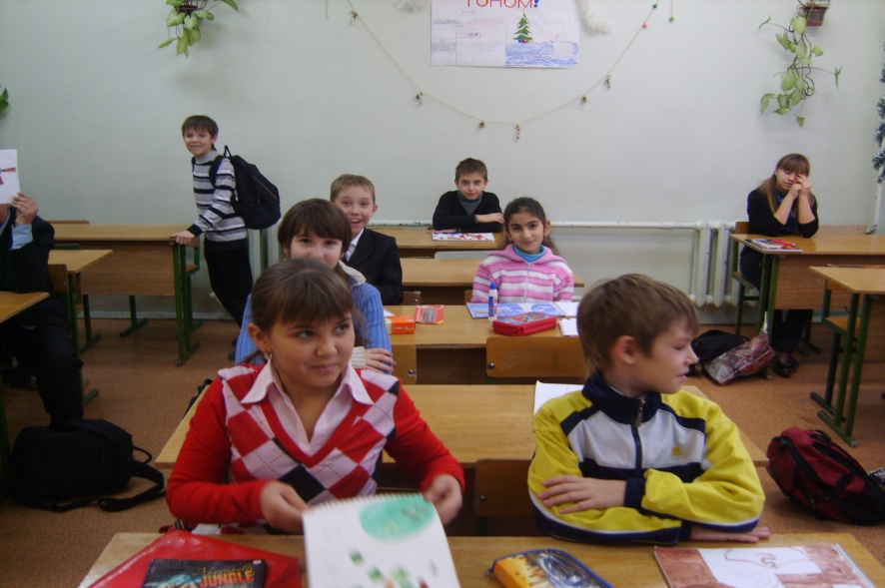
Этап урока “Собери пазл”.<Рисунок 2>
– Сверим получившиеся результаты с презентацией (Слайд 38)
6. Итог урока.
Вместе с детьми подводится итог урока со славами: “ Мы молодцы, мы справились, мы узнали много нового и интересного”.
Рефлексия. Ответы на вопросы
Что такое жанр изобразительного искусства? (Вид художественных произведений, характеризующийся определенными темами)
Какие жанры изобразительного искусства вы знаете? (Ответ: пейзаж, натюрморт, портрет, анималистический, бытовой, батальный, сказочно-былинный, исторический)
Сколько видов пейзажа бывает? (Морской, деревенский, архитектурный, городской, по временам года)
Какой жанр вам больше всего понравился?
Тест “Настроение”. Приложение 2. (Слайд 39)
7. Домашнее задание: собрать репродукции, в которых представлены разные виды и жанры искусства.
– Спасибо за урок! (Слайд 40)

